الدرس رقم 13: ُجمّد اللحوم بطريقة صحيحة ويحفظها في مكانها الصحيح

رتب الخطوات التالية لتجميد اللحوم بطريقة صحيحة:

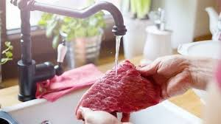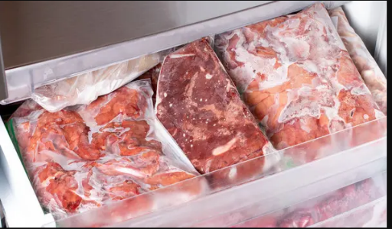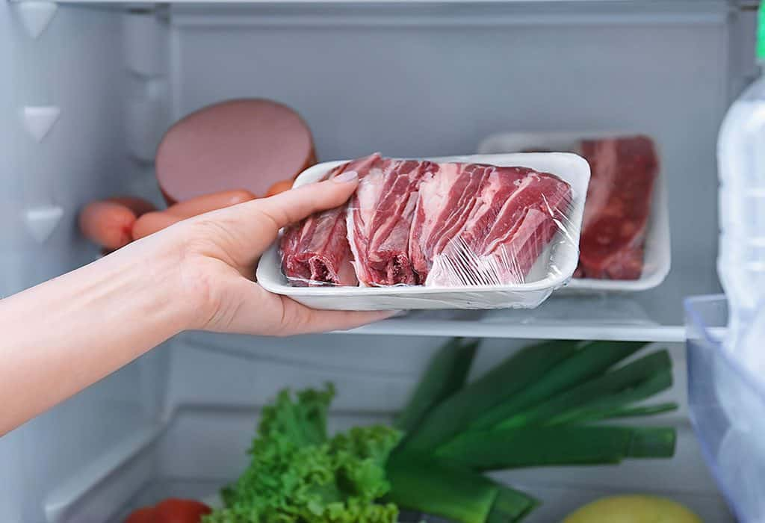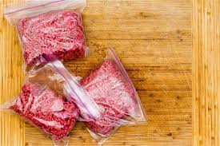

**1**

**2**

**3**

**4**